QUẢN LÝ ĐIỂM

Tổng quan

Mục đích

Mục đích: nhập điểm và tính điểm tổng kết cho học sinh. In các báo cáo điểm. Xem điểm đã lưu.

Kết quả cần đạt được: Điểm phải lưu lại vào CSDL của phần mềm. tính toán điểm tổng kết chính xác. Xuất được các báo cáo.

Phạm vi
Nêu phạm vi của quy trình:

Tác động: quy trình tác động tới giáo viên nhập điểm và tính điểm tổng kết cho học sinh. Các giáo viên in báo cáo điểm.

Những đối tượng tham gia vào quy trình : giáo viên trực tiếp nhập điểm và sửa điểm cho học sinh.Giáo viên in báo cáo.các học sinh

Quy trình thực hiện

Sơ đồ
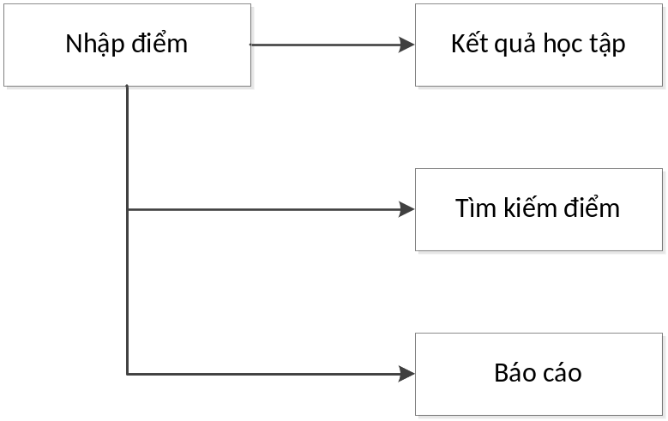

Nội dung
- Bước 1:
  - Nhập điểm cho học sinh
Người dùng tham gia là giáo viên nhập điểm.Kết quả cần đạt được là điểm của học sinh phải được lưu vào csdl
- Bước 2
  - Tìm điểm học sinh
Người dùng tham gia là giáo viên, ban giám hiệu và học sinh. Sau khi thực hiện công việc này, kết quả cần đạt được là hiển thị ra danh sách các học sinh cùng với điểm của các học sinh đó theo các tiêu chí tìm kiếm.
- Bước 3
  - Xem kết qua học tập
Người tham gia là giáo viên, học sinh và ban giám hiệu nhà trường. Khi thực hiện công việc, kết quả cần đạt được là điểm toàn bộ các môn học của học sinh trong 1 lớp.
- Bước 4
  - Báo cáo
Người tham gia là các giao viên sửa dụng chức năng in báo cáo. Khi thực hiện công việc này, kết quả cần đạt được là báo cáo điểm của học sinh.

Biểu mẫu

Báo cáo : bảng điểm môn học
Trường ….  Năm học… |  |  | Cộng hòa xã hội chủ nghĩa Việt Nam  Độc lập – Tự do – Hạnh phúc
Bảng điểm môn học: Toán
Lớp 11A4
STT | Họ tên | Điểm 15’ | Điểm 1 tiết | Điểm thi HK I | Điểm 15’ | Điểm 1 tiết | Điểm thi HK II | Điểm TB
1 | Nguyễn Văn A | 10 | 10 | 10 | 10 | 10 | 10 | 10

Ghi nhận khác
Khi nhập điểm, cho phép bấm tab để chuyển sang ô nhập tiếp theo để thuận tiên cho việc nhập liên tục.
Các báo cáo cần giống với các báo cáo trên giấy để tạo sự quen thuộc.

Hồ sơ kết quả
Các tài liệu, ghi nhận, các quy trình liên quan:
Mẫu báo cáo điểm môn học của học sinh.
Mẫu báo cáo tổng kết của học sinh

QUẢN LÝ HỌC SINH

Tổng quan

Mục đích

Mục đích: Thêm mới và cập nhật thông tin học sinh vào hệ thống

Kết quả cần đạt được: Các thông tin của học sinh cần được lưu lại vào hệ thống.

Phạm vi
Nêu phạm vi của quy trình:

Tác động: quy trình tác động tới các giáo viên nhập thông tin học sinh, học sinh.

Những đối tượng tham gia vào quy trình : giáo viên, học sinh

Quy trình thực hiện

Sơ đồ
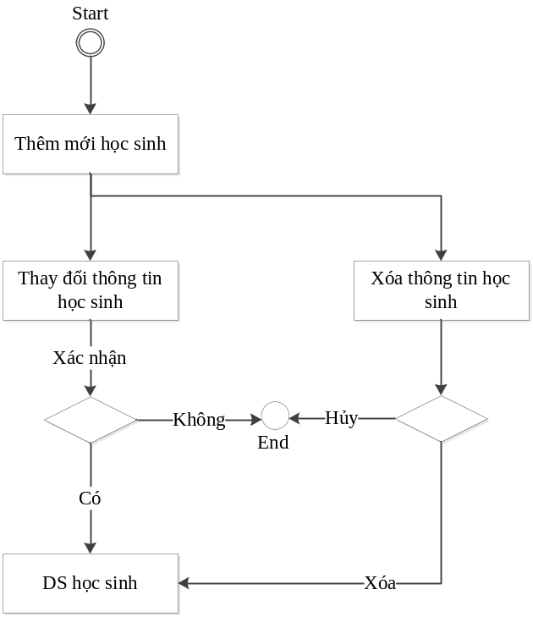

Nội dung
- Bước 1:
  - Thêm mới học sinh
Người dùng tham gia vào quy trình là giáo viên nhập thông tin cho học sinh. Người dùng liên quan là các học sinh cung cấp thông tin
- Bước 2
  - Sửa thông tin học sinh
Người dùng tham gia là, ban giám hiệu. Sau khi thực hiện công việc này, kết quả cần đạt được là thông tin của học sinh sau khi đã chỉnh sửa phải được cập nhật.
- Bước 3
  - Xóa thông tin học sinh
Người tham gia là ban giám hiệu nhà trường. Khi thực hiện công việc, kết quả cần đạt được là thông tin của học sinh vừa xóa sẽ không còn được lưu trong csdl nữa.

Biểu mẫu

Báo cáo : Thông tin học sinh
Hồ sơ học sinh
Họ và tên: ……………………... | Giới tính:………………………....
Ngày sinh:……………………... | Dân tộc :…………………………
Địa chỉ :…….…………………………….…………………………………

Ghi nhận khác
Các form nhập trên phần mềm cần giống cấu trúc với form tên giấy để thuạn tiện cho việc đối chiếu.

Hồ sơ kết quả
Các tài liệu, ghi nhận, các quy trình liên quan:
Mẫu biểu hồ sơ học sinh.

QUẢN LÝ NĂM HỌC

Tổng quan

Mục đích

Mục đích: Thêm mới và cập nhật thông tin năm học

Kết quả cần đạt được: Các thông tin về năm học phải được lưu vào hệ thống.

Phạm vi
Nêu phạm vi của quy trình:

Tác động: quy trình tác động tới ban giám hiệu nhà trường

Những đối tượng tham gia vào quy trình : ban giám hiệu

Quy trình thực hiện

Sơ đồ
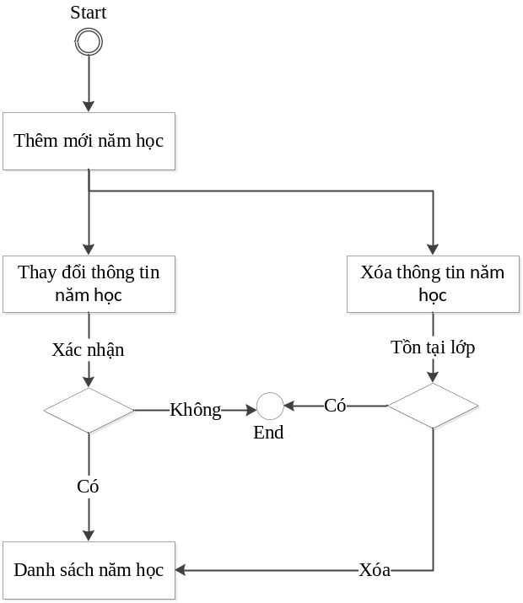

Nội dung
- Bước 1:
  - Thêm mới năm học
Người dùng tham gia vào quy trình là giáo vụ được giao thêm mới thông tin năm học. Người dùng liên quan là các giáo viên và học sinh.
- Bước 2
  - Sửa thông tin năm học
Người dùng tham gia là ban giám hiệu. Sau khi thực hiện công việc này, kết quả cần đạt được là thông tin của năm học phải được thay đổi theo lần cập nhật cuối.
- Bước 3
  - Xóa thông tin năm học
Người tham gia là ban giám hiệu nhà trường. Khi thực hiện công việc, kết quả cần đạt được là thông tin của năm học sẽ được xóa khỏi hệ thống.

Biểu mẫu

Ghi nhận khác
Năm học chỉ có thể xóa được khi trong năm học đó không có lớp nào được chọn. Nếu năm học đó đã có lớp học thì không thể xóa được.

Hồ sơ kết quả
Các tài liệu, ghi nhận, các quy trình liên quan:
Không thể xóa năm học khi năm học có lớp.

QUẢN LÝ LỚP HỌC

Tổng quan

Mục đích

Mục đích: Thêm mới và cập nhật thông tin lớp học

Kết quả cần đạt được: Các thông tin về lớp học phải được lưu vào hệ thống.

Phạm vi
Nêu phạm vi của quy trình:

Tác động: quy trình tác động tới ban giám hiệu nhà trường

Những đối tượng tham gia vào quy trình : ban giám hiệu

Quy trình thực hiện

Sơ đồ
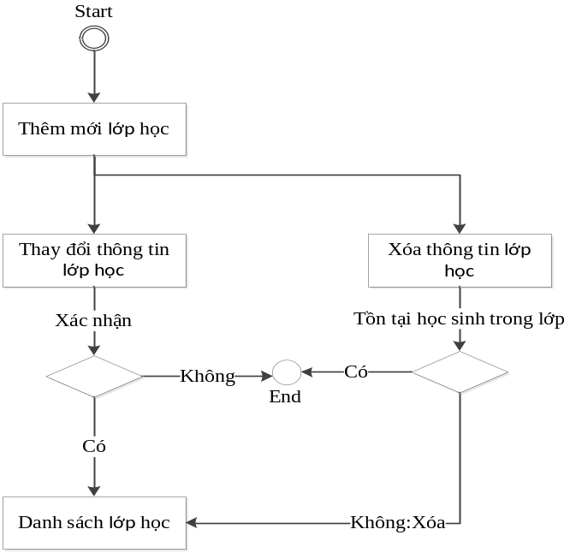

Nội dung
- Bước 1:
  - Thêm mới lớp học
Người dùng tham gia vào quy trình là giáo vụ được giao thêm mới thông tin lớp học. Người dùng liên quan là các giáo viên và học sinh.
- Bước 2
  - Sửa thông tin lớp học
Người dùng tham gia là ban giám hiệu. Sau khi thực hiện công việc này, kết quả cần đạt được là thông tin của lớp học phải được thay đổi theo lần cập nhật cuối.
- Bước 3
  - Xóa thông tin lớp học
Người tham gia là ban giám hiệu nhà trường. Khi thực hiện công việc, kết quả cần đạt được là thông tin của lớp học sẽ được xóa khỏi hệ thống.

Biểu mẫu

Ghi nhận khác
Lớp học chỉ có thể xóa được khi trong lớp học đó không có học sinh nào. Nếu lớp học đó đã có học học sinh thì không thể xóa được.

Hồ sơ kết quả
Các tài liệu, ghi nhận, các quy trình liên quan:
Không thể xóa lớp học khi năm học có học sinh trong lớp.

